Памятка для родителей по использованию компьютера ребёнком

- Ребёнок не должен играть в компьютерные игры перед сном;

- Через каждые 20-30 минут работы на компьютере необходимо делать перерыв;

- Ребёнок не должен сидеть за компьютером более 1,5-2 часов в день;

- Необходимо контролировать приобретение ребёнком компьютерных дисков с играми, чтобы они не причинили вреда детскому здоровью и психике;

- Если ребёнок использует компьютер безответственно, необходимо ввести пароль, чтобы сделать невозможным доступ без разрешения родителей.

Рекомендации для родителей

«Ребёнок и компьютер»

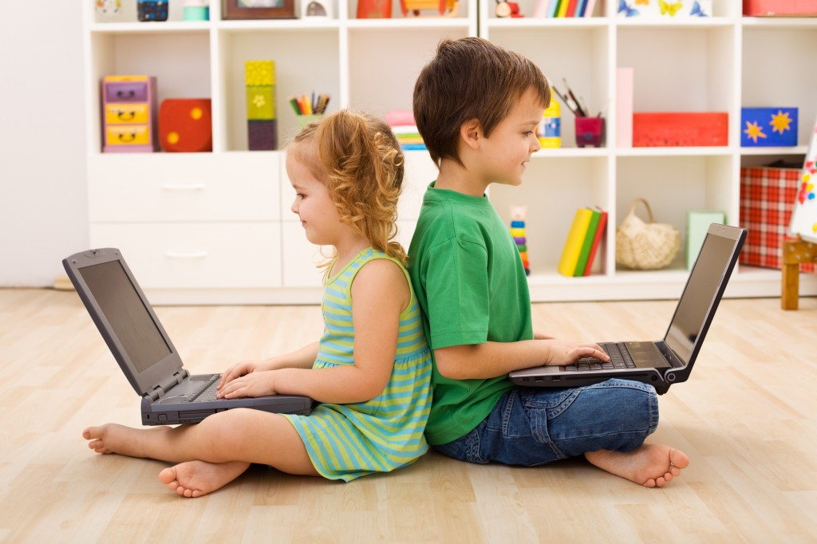

Признаки компьютерной зависимости
- если ребёнок ест, пьёт чай, готовит уроки у компьютера;

- провёл хотя бы одну ночь у компьютера;

- прогулял школу-сидел за компьютером;

- приходит домой, и сразу к компьютеру;

- забыл поесть, почистить зубы (раньше такого не наблюдалось);

- вступает в конфликт с близкими людьми из-за своей деятельности, что ведёт ко лжи относительно того, что он делает.

Физическое здоровье ребёнка и компьютер
- Нагрузка на зрение: продолжительная работа на компьютере приводит к зрительному переутомлению,что, в свою очередь, может привести к снижению остроты зрения.

- Стеснённая поза:сидя за компьютером, ребёнок смотрит с определённого расстояния на экран и одновременно держит руки на клавиатуре. Это вынуждает его принять определённое положение и не изменять его до конца игры.

- Психическая нагрузка:интересные игры требуют огромного напряжения , которого практически не бывает в обычных условиях.

- Излучение .
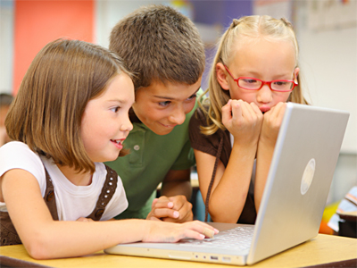

Специалисты выделяют следующие виды игр:

- Игры типа «убей их всех», в которых главный герой должен победить врагов;
- Игры –приключения, где герой проходит по страницам повестей и рассказов;
- Игры стратегические, в которых приходится принимать решение по изменению стратегии в ходе игры;
- Развивающие игры, которые способствуют познавательному развитию;
- Обучающие игры, способствующие усвоению детьми навыков чтения, элементарных математических представлений;
- Диагностические (применяются специалистами);
- Графические игры, связанные с рисованием , конструированием.

- Важно только выбрать правильную игру для ребёнка.
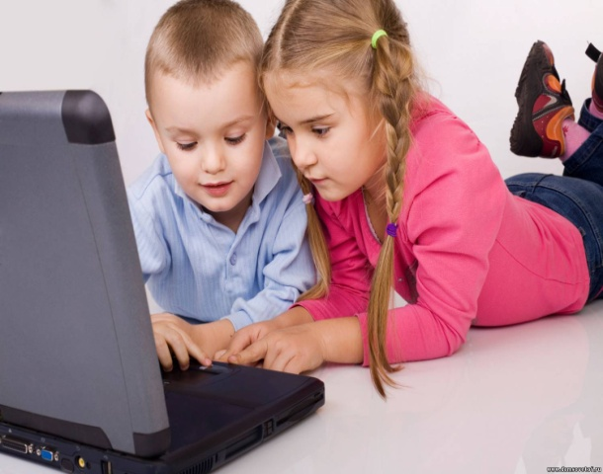
- Ведь компьютерная игра удовлетворяет естественную потребность ребёнка в игре.

- Он учится следовать определённым правилам, планировать свои действия, добиваться улучшения своих результатов.
